Десятидневное меню (ДЕНЬ–10)
Прием пищи | Наименование блюда | Вес блюда | Пищевыевещества |  |  |  | № рецеп туры
Прием пищи | Наименование блюда | Вес блюда | Белки (г) | Жиры (г) | Угле-  воды (г) | Энерг.  ценность (ккал) | № рецеп туры
Завтрак | суп молочный с макароными изделиями | 200 | 5,7 | 5,26 | 18,98 | 156 | 171
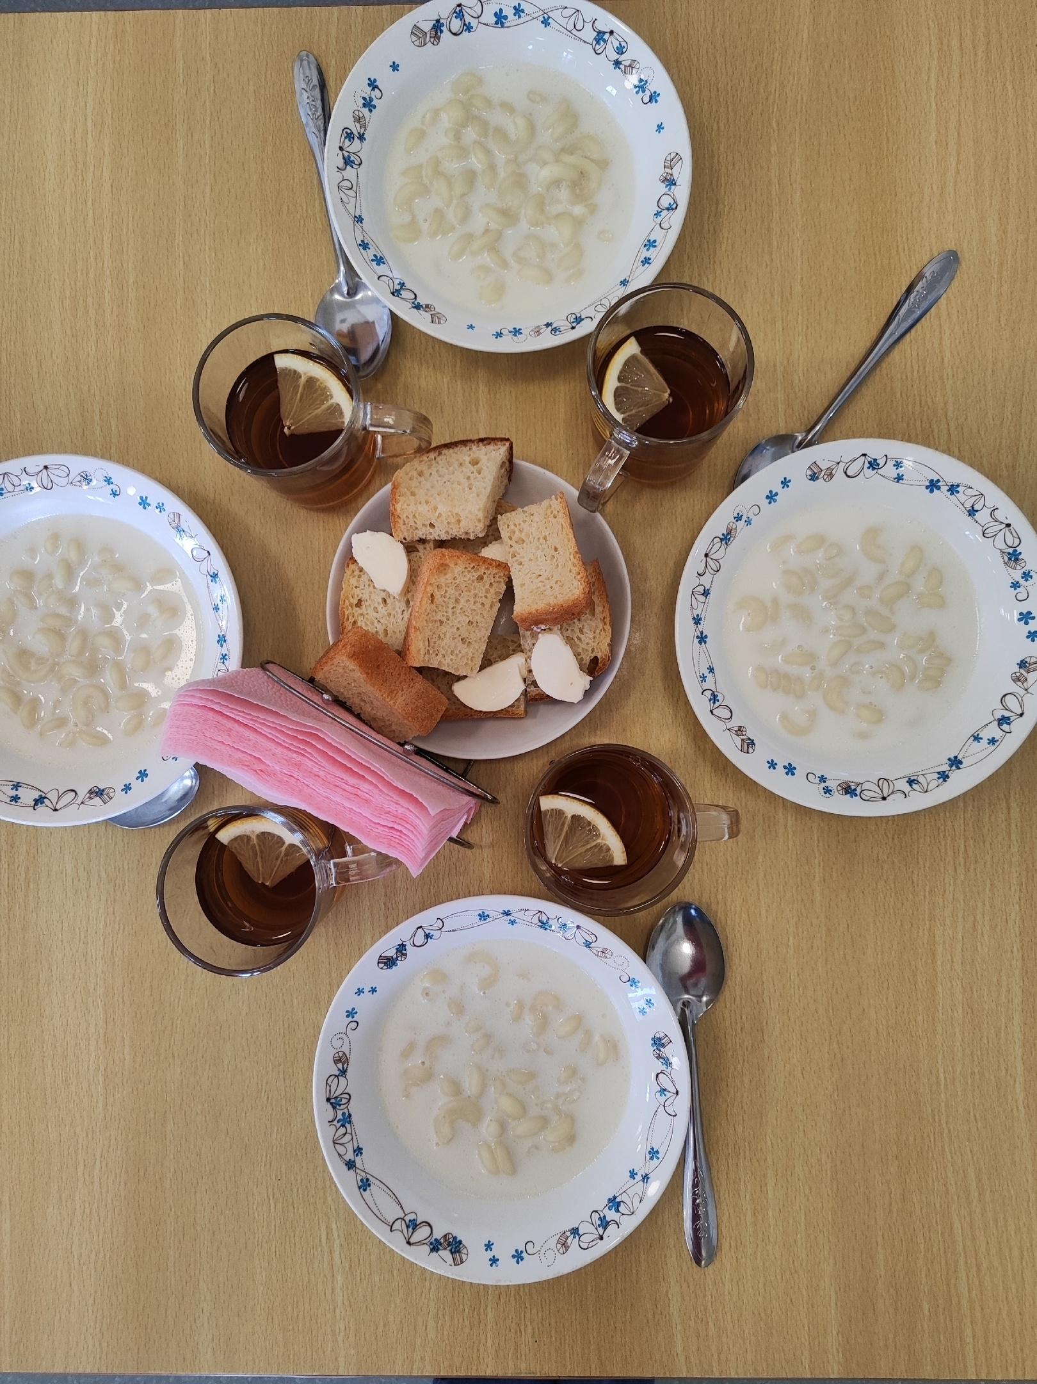 | бутерброд с маслом | 50/10 | 4,04 | 1,18 | 24,46 | 128,67 | 99
 | чай с лимоном | 180/10 | 0,1 | 0,02 | 15,2 | 61 | 504
2 завтрак | фрукты свежие | 100 | 0,30 | - | 10,20 | 41,4 | 118
Обед | суп картофельный с клецками | 200 | 8,64 | 4,2 | 19 | 97 | 151
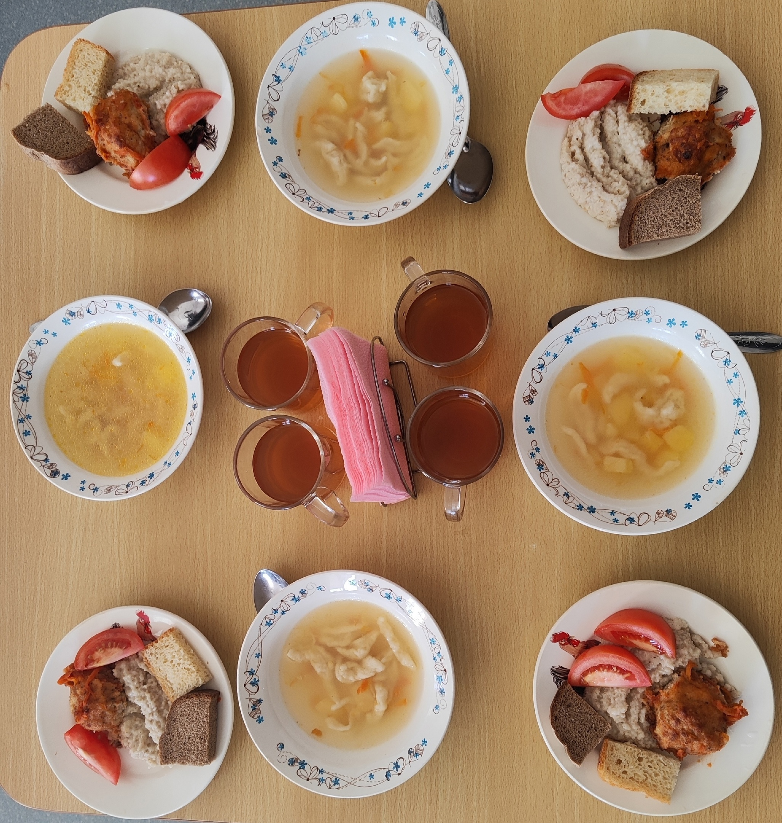 | фрикадельки куриные | 80 | 15,5 | 15 | 8,12 | 260,21 | 415
 | томатный соус | 30 | 0,33 | 1,23 | 2,23 | 21,5 | 463
 | каша ячневая | 150 | 6,93 | 26,84 | 60,79 | 304,5 | 250
 | овощи | 60 | 4,62 | 4,52 | - | 164,09 | 121
 | компот из сухофруктов | 180 | 0,54 | - | 27,85 | 107,7 | 527
 | хлеб пшеничный  хлеб ржаной | 45  25 | 3,6  1,72 | 1,07  0,32 | 22,23  10,22 | 126,9  55,5 | 114  115
Полдник | фруктовый сок | 180 | 0,8 | - | 15,8 | 49 | 537
 | печенье | 60 | 2,96 | 4,00 | 30,48 | 251,4 | 609
Итогозадень |  |  | 55,78 | 63,63 | 265,55 | 18424,87

